Памятка

по вопросам соблюдения обязательных требований к использованию и охране земель на земельных участках сельскохозяйственного назначения
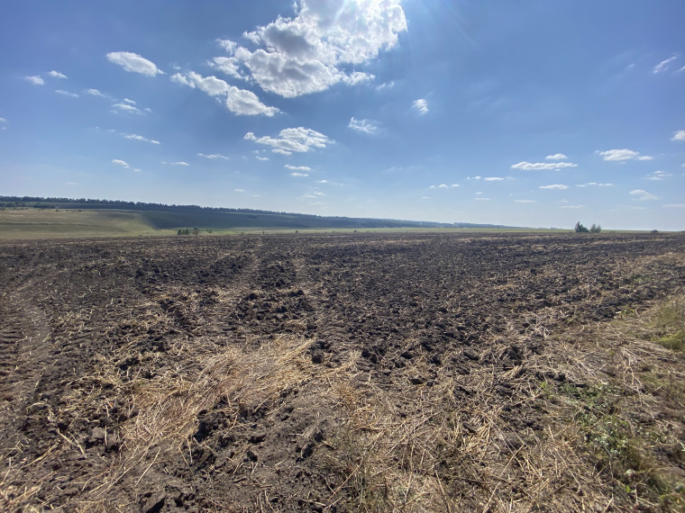
В соответствии с п. 2 ст. 1 Земельного кодекса Российской Федерации (далее – ЗК РФ) земельное законодательство основывается на принципах приоритета охраны земли как важнейшего компонента окружающей среды и средства производства в сельском хозяйстве перед использованием земли в качестве недвижимого имущества, согласно которому владение, пользование и распоряжение землей осуществляются собственниками земельных участков свободно, если это не наносит ущерб окружающей среде.
Согласно ст. 12 ЗК РФ целями охраны земель являются предотвращение и ликвидация загрязнения, истощения, деградации, порчи, уничтожения земель и почв и иного негативного воздействия на земли и почвы, а также обеспечение рационального использования земель, в том числе для восстановления плодородия почв на землях сельскохозяйственного назначения и улучшения земель.
В целях охраны земель собственники земельных участков, землепользователи, землевладельцы и арендаторы земельных участков, в силу п. 2 ст. 13 ЗК РФ, обязаны проводить мероприятия по:
1) воспроизводству плодородия земель сельскохозяйственного назначения;
2) защите земель от водной и ветровой эрозии, селей, подтопления, заболачивания, вторичного засоления, иссушения, уплотнения, загрязнения химическими веществами, в том числе радиоактивными, иными веществами и микроорганизмами, загрязнения отходами производства и потребления и другого негативного воздействия;
3) защите сельскохозяйственных угодий от зарастания деревьями и кустарниками, сорными растениями, сохранению мелиоративных защитных лесных насаждений, сохранению достигнутого уровня мелиорации.
Сельскохозяйственные угодья – пашни, сенокосы, пастбища, залежи, земли, занятые многолетними насаждениями (садами, виноградниками и другими), – в составе земель сельскохозяйственного назначения имеют приоритет в использовании и подлежат особой охране (ст. 79 ЗК РФ).
Статьей 42 ЗК РФ установлено, что собственники земельных участков и лица, не являющиеся собственниками земельных участков, обязаны использовать земельные участки в соответствии с их целевым назначением способами, которые не должны наносить вред окружающей среде, в том числе земле как природному объекту; осуществлять мероприятия по охране земель, лесов, водных объектов и других природных ресурсов, в том числе меры пожарной безопасности; не допускать загрязнение, истощение, деградацию, порчу, уничтожение земель и почв и иное негативное воздействие на земли и почвы.
Наиболее часто встречающимся нарушением при проведении контрольных мероприятий на землях сельскохозяйственного является неиспользование земельного участка из земель сельскохозяйственного назначения, оборот которого регулируется Федеральным законом от 24.07.2002г. № 101-ФЗ «Об обороте земель сельскохозяйственного назначения», для ведения сельскохозяйственного производства или осуществления иной связанной с сельскохозяйственным производством деятельности.
В целях недопущения совершения нарушений на земельных участках сельскохозяйственного назначения, обращаем внимание на необходимость осуществлять все мероприятия, направленные на соблюдение обязательных требований к использованию и охране земель.

